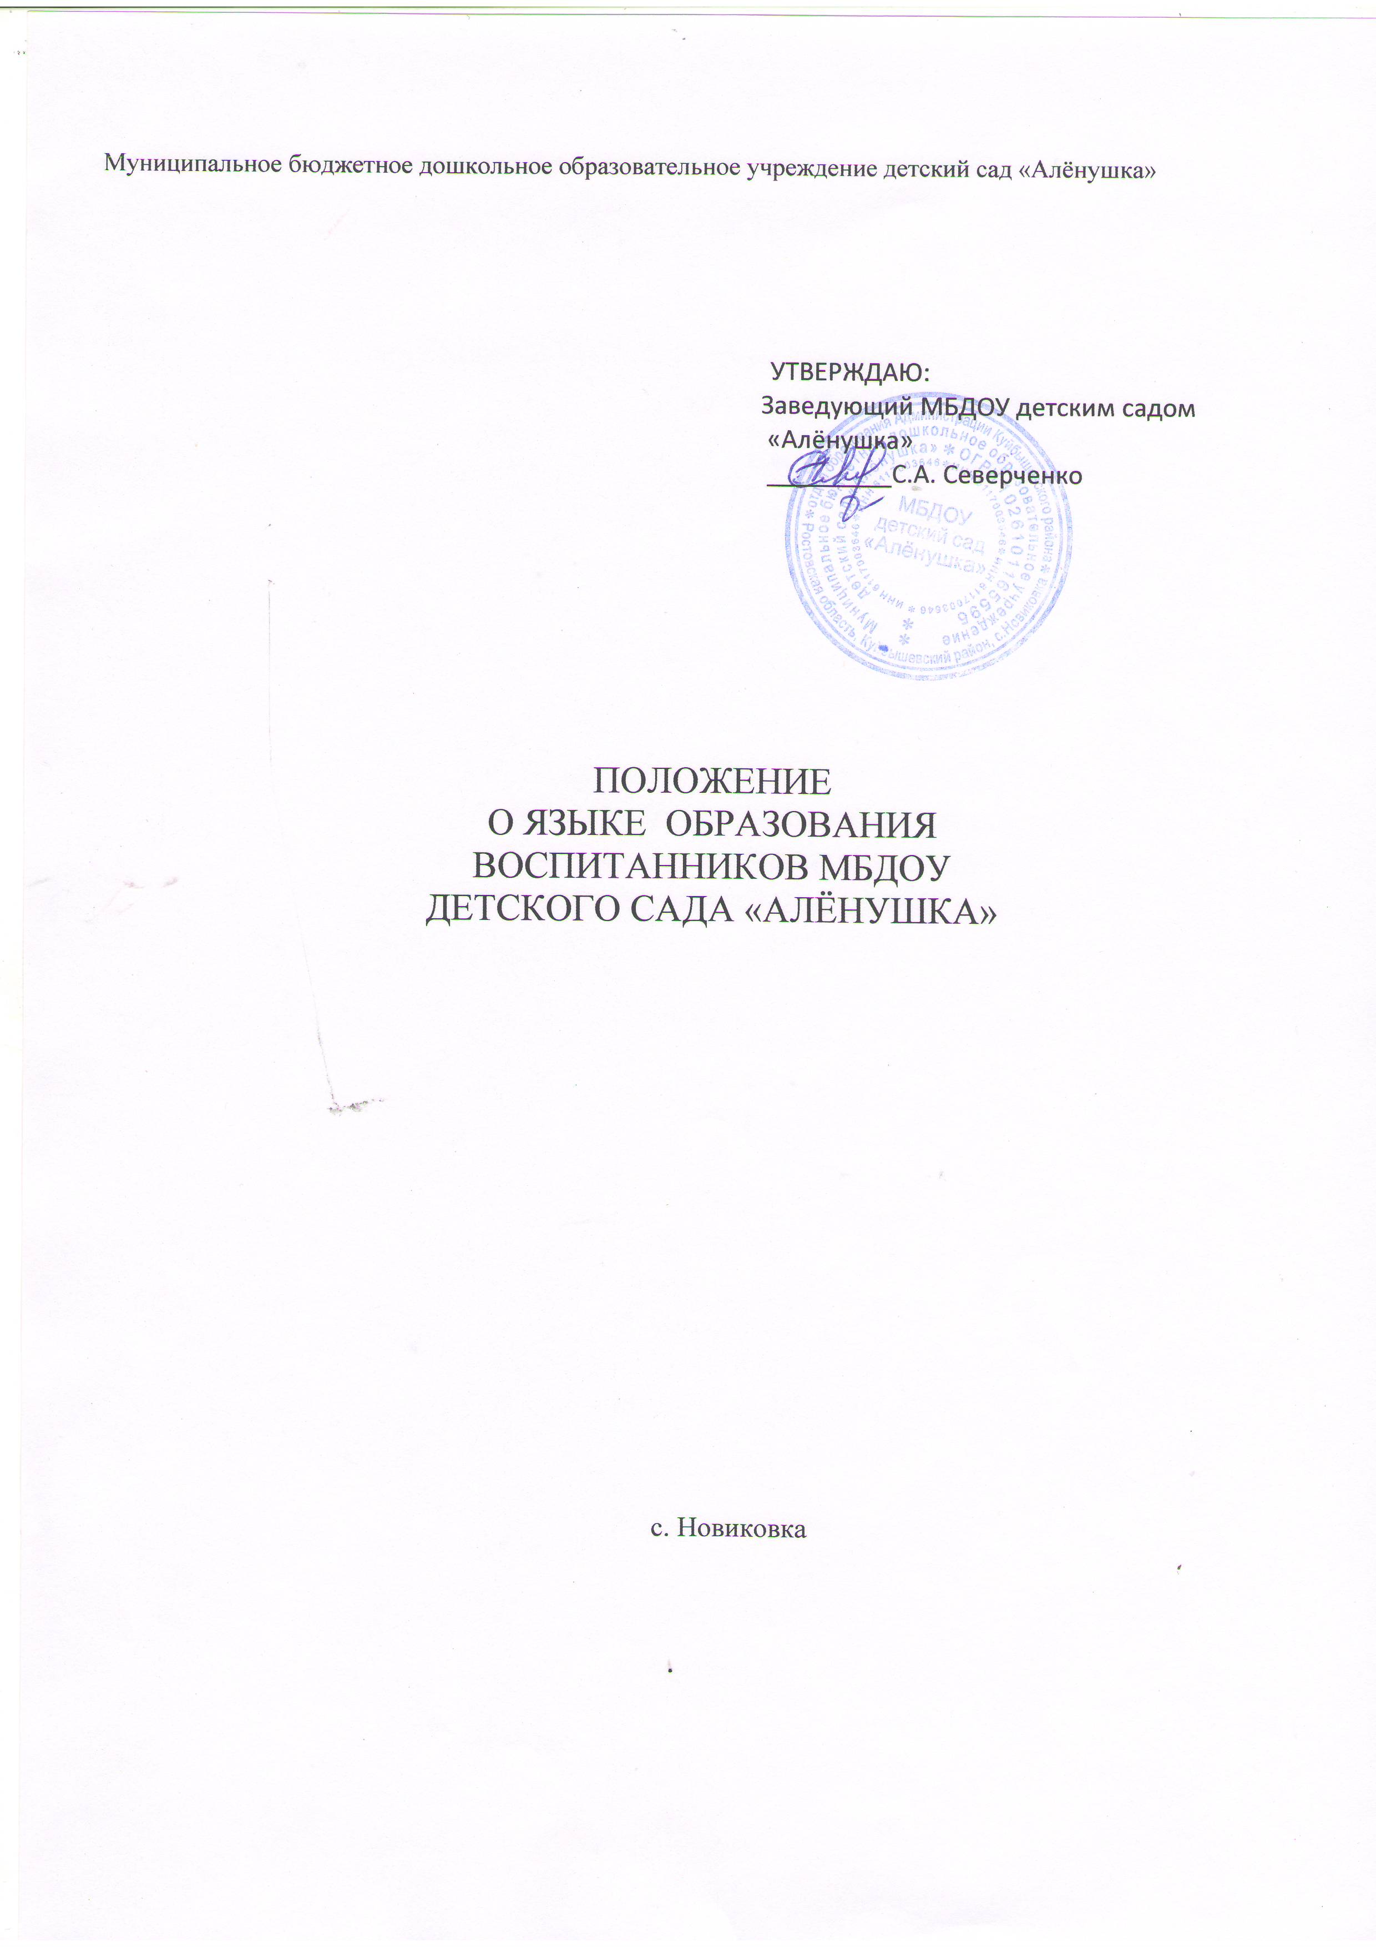

D:\детсад\2007-01-05\пас1140012.JPG